Harol x Jaap Reesema – Blog 1 ‘In één dag een overdekt terras’

Een op maat gemaakte terrasoverkapping met een snelle, professionele installatie? Het kan!

Binnen één dag een overdekt terras? Dat is zeker mogelijk. Afgelopen jaar is er bij zanger Jaap Reesema en zijn vrouw Kim Kötter een openschuifbaar lamellendak van Harol in het dak van het terras bij hun nieuwe woning geïnstalleerd. De installatie nam slechts enkele uren in beslag.
Unieke terrasoplossing
Jaap Reesema en zijn vrouw Kim Kötter verbouwden vorig jaar hun droomwoning. Een plek waar ze met hun drie zoontjes kunnen genieten van mooie familiemomenten, dag in, dag uit. Daarom kozen ze voor een totaalrenovatie. Zo konden ze elk onderdeel van hun woning goed uitdenken en op maat laten ontwerpen door de architect. Jaap en Kim zijn echte ‘outdoor’ mensen. Daarom kozen Jaap en Kim voor een groot overdekt terras met een op maat gemaakt Harol lamellendak.
Van doordachte tekening tot snelle plaatsing
De installatie van een terrasoplossing begint met een goed gesprek op locatie. Een goede voorbereiding is namelijk cruciaal om een mooi eindproduct af te leveren. Om te beginnen gaan we daarom altijd op zoek naar de echte wens van de klant: wat is het allerbelangrijkste? En hoe wil de klant het buitenleven in hun bestaande leven integreren? Zo wilden Jaap en Kim vooral veel buiten kunnen leven en genieten van hun terras, het hele jaar door. Ze waren op zoek naar een gezellige ruimte om samen met hun kinderen te genieten van de koele schaduw tijdens warme zomerdagen en van sfeervolle warmte op een koude avond. Dat alles met voldoende lichtinval en open blik naar de tuin. Exact wat een lamellendak kan bieden! De keuze viel op het Brera model van Harol, een lamellendak met openschuifbare lamellen.
100% maatwerk
Wij denken altijd écht mee met de eindklant. Daarom zijn wij een voorstander van een nauwe samenwerking met een architect of aannemer. Op die manier zijn we ervan verzekerd dat de terrasoplossing goed bij de woning past. In overleg met de architect is het lamellendak van Harol bij Jaap en Kim ingebouwd in het dak van het terras. Zo sluit het lamellendak perfect aan bij de architectuur van de woning. Ook de waterafvoer is met de architect afgestemd. Aangezien het bij Jaap en Kim ging om een geïntegreerde oplossing, waren er geen voetpalen aanwezig voor de waterafvoer. Dan is het nodig om de waterafvoer te koppelen aan de afvoer van het dak. Uiteindelijk is dit onzichtbaar in de dakconstructie verwerkt. Functionaliteiten die aansluiten bij de wensen én een uniek design passend bij de woning. Een mooi resultaat!
Snelle installatie
Door de goede voorbereiding en intensieve samenwerking tussen alle partijen is de installatie bij Jaap en Kim eenvoudig en snel verlopen. Het in elkaar zetten van het geraamte, het ophijsen en verankeren van het lamellendak, plaatsen van de lamellen, afregelen van het systeem en de afwerking is binnen enkele uren uitgevoerd. Zo zie je maar: een goede voorbereiding is het halve werk! Zelf een maatwerkoplossing kan binnen enkele uren geplaatst worden. En Jaap? Die is ontzettend tevreden met zijn terras!
Benieuwd naar de mogelijkheden?
Wil jij ook een op maat gemaakte terrasoplossing waarmee je het hele jaar door van het buitenleven kunt genieten? Neem dan gerust contact met ons op. We bespreken graag jouw woonwensen en kijken samen naar een geschikte terrasoplossing voor jouw woning.
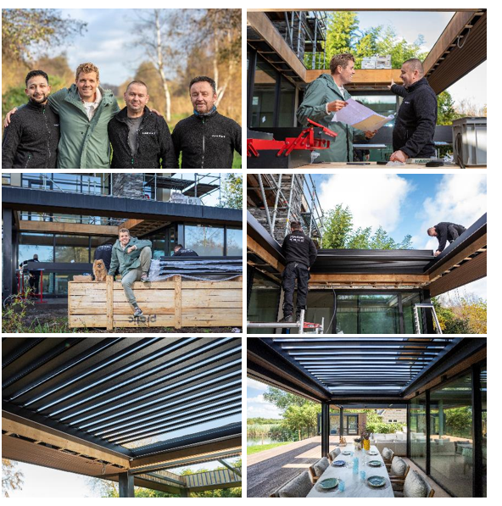
Beelden om bij de blog te plaatsen. Alle beelden staan in de communicatiekit.

